**网阅管理员使用说明**

一 准备工作

在浏览器地址栏输入阅卷后台地址，敲回车跳转到登陆界面，

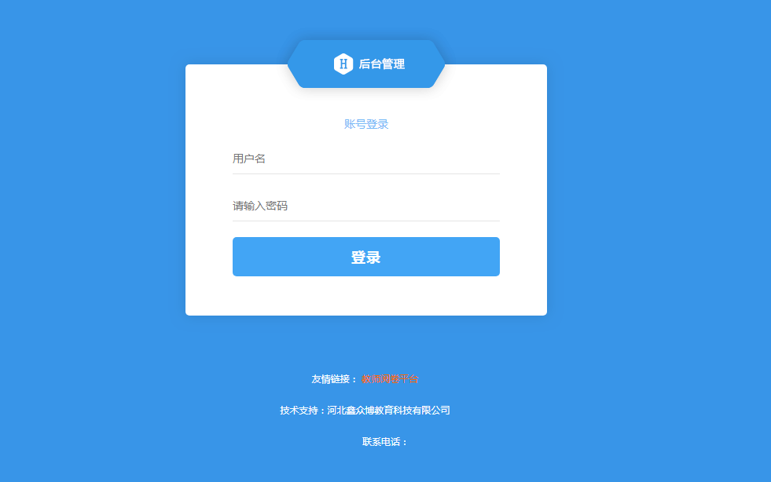

输入“账号”“密码”，进入后台管理界面

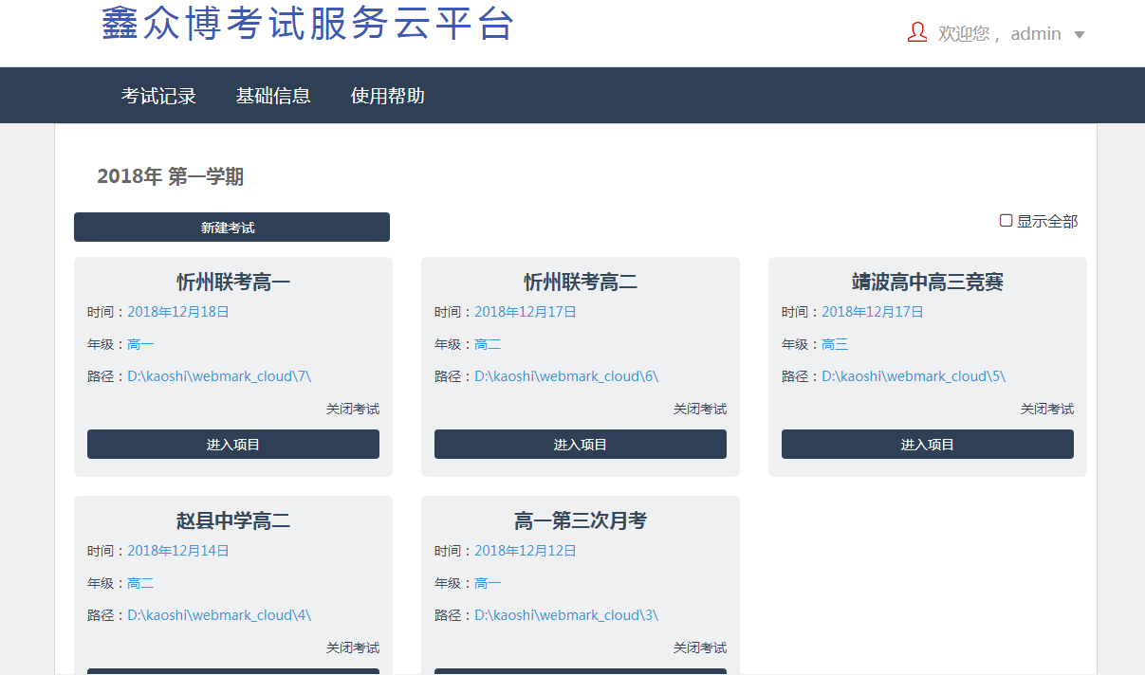

**考试项目的创建**

每次考试前，都要点击右上方的“新建考试”来创建考试项目，

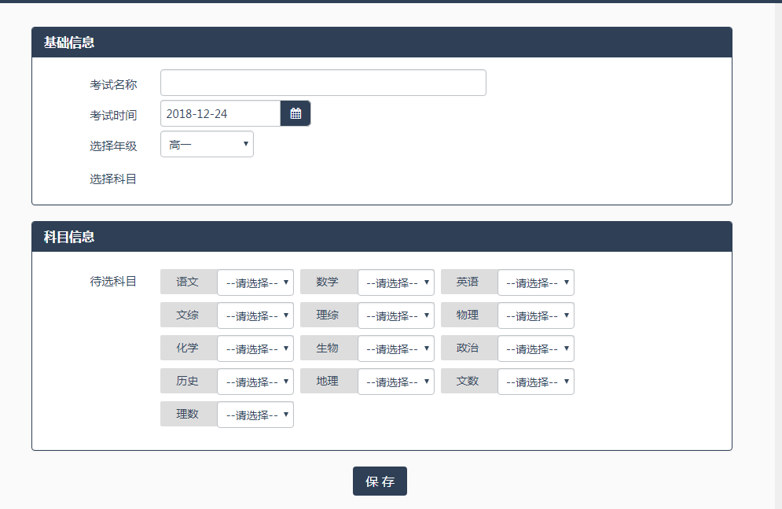

填写“考试名称”、“考试时间”，选择“年级”，添加“考试科目”，设置完成以后点击“保存”。

添加科目的时候先选择文理，如果不分文理就选择全部。

注：已经添加的考试科目如果删除的话，其所有考试数据都将被删除，请慎重操作。

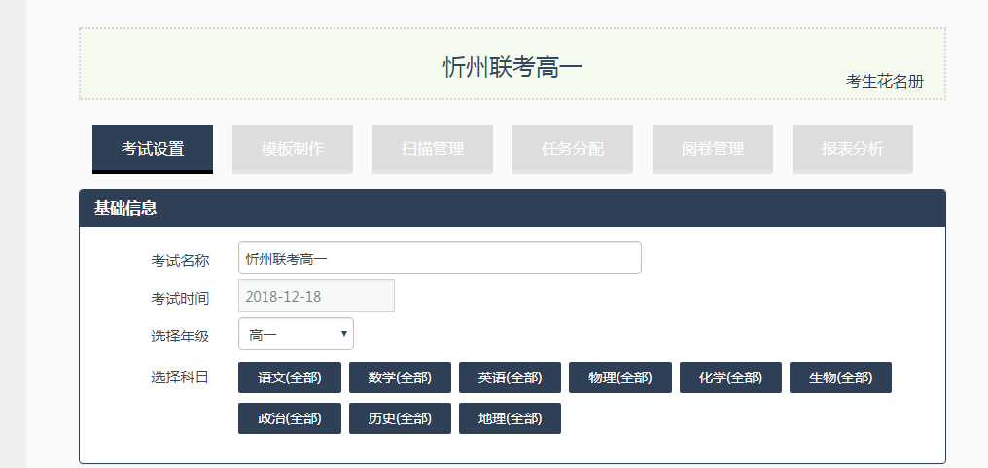

**学生信息的导入**

点击“模板制作”，

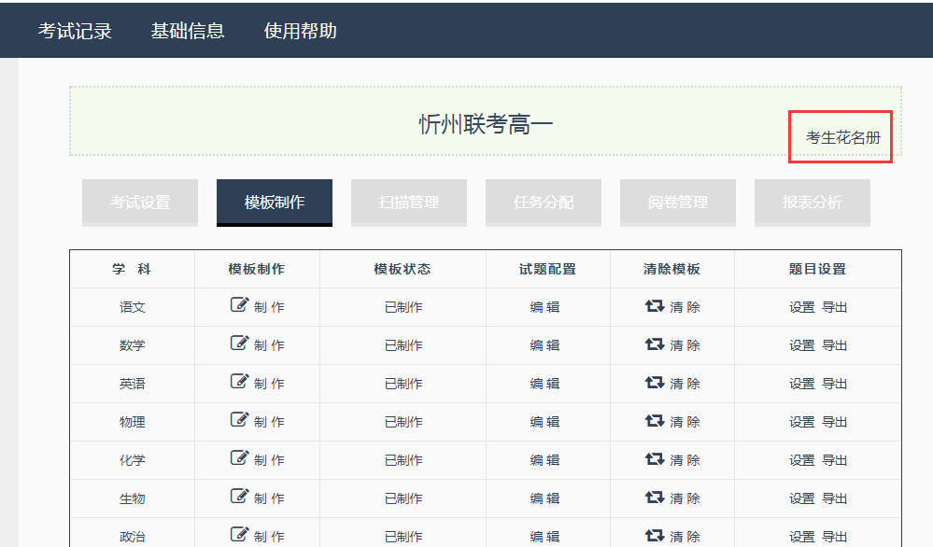

点击右上方的“考生花名册”，

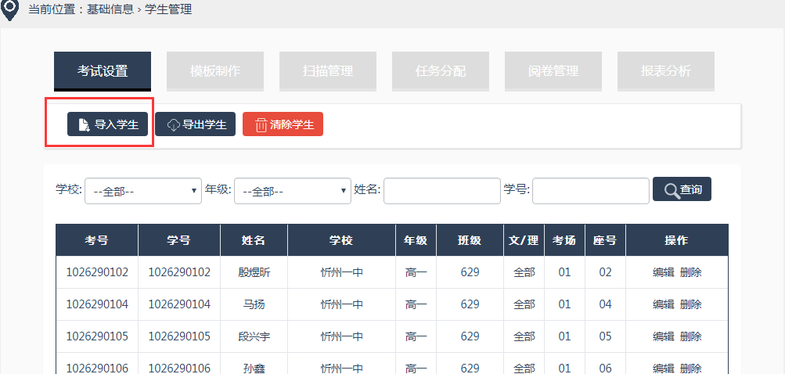

点击“导入学生”，

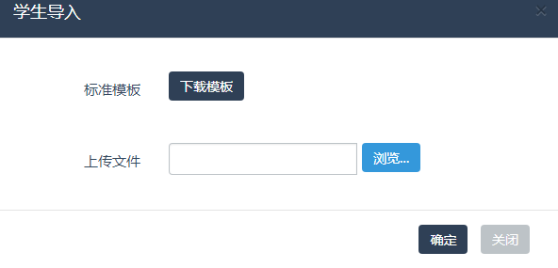

选择需上传的学生信息，点击“确定”，

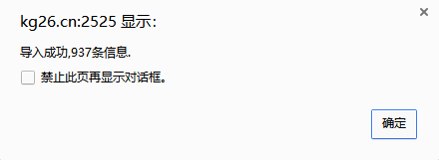

出现次对话框表示导入成功。

注：导入的学生信息一定要和模板里面的表头一致，不能有重复数据，导入的年级一应要和系统里面的年级一致。

**教师信息的导入**

点击导航栏的“基础信息”里的“教师信息”，

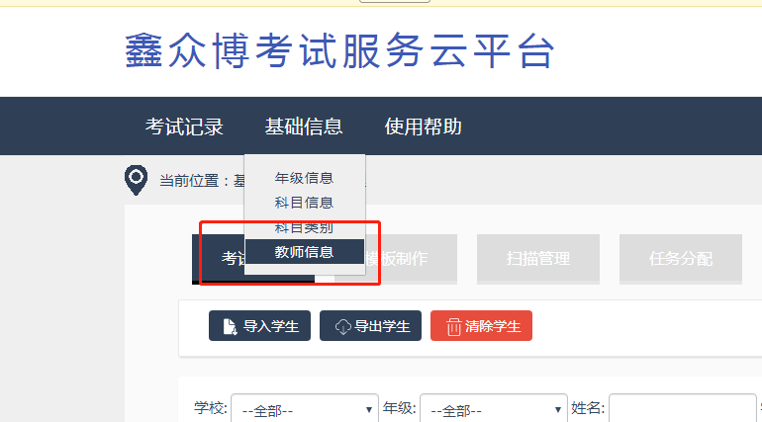

点击“导入教师”

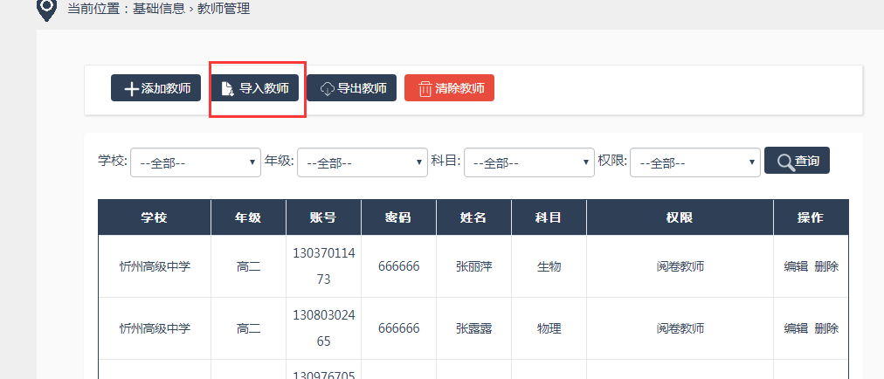

选择需上传的教师信息，点击“确定”，

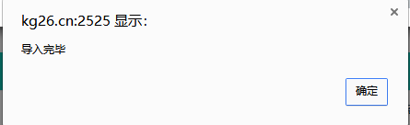

点击“确定”。

注：教师信息导入一次即可。

**模板制作**

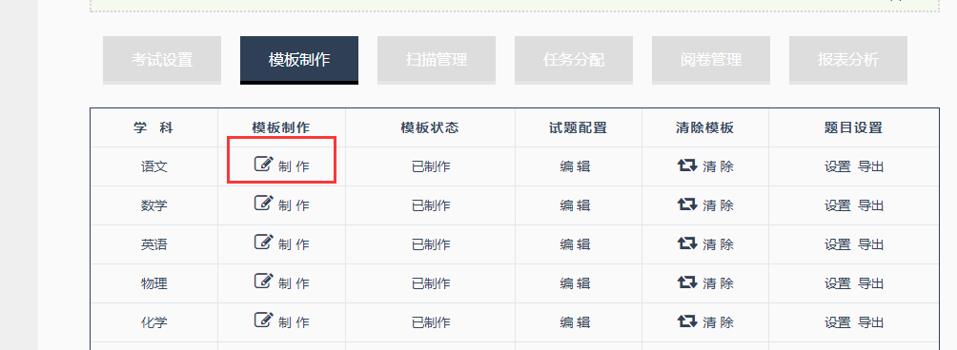

点击要制作模板学科后面的“制作”，

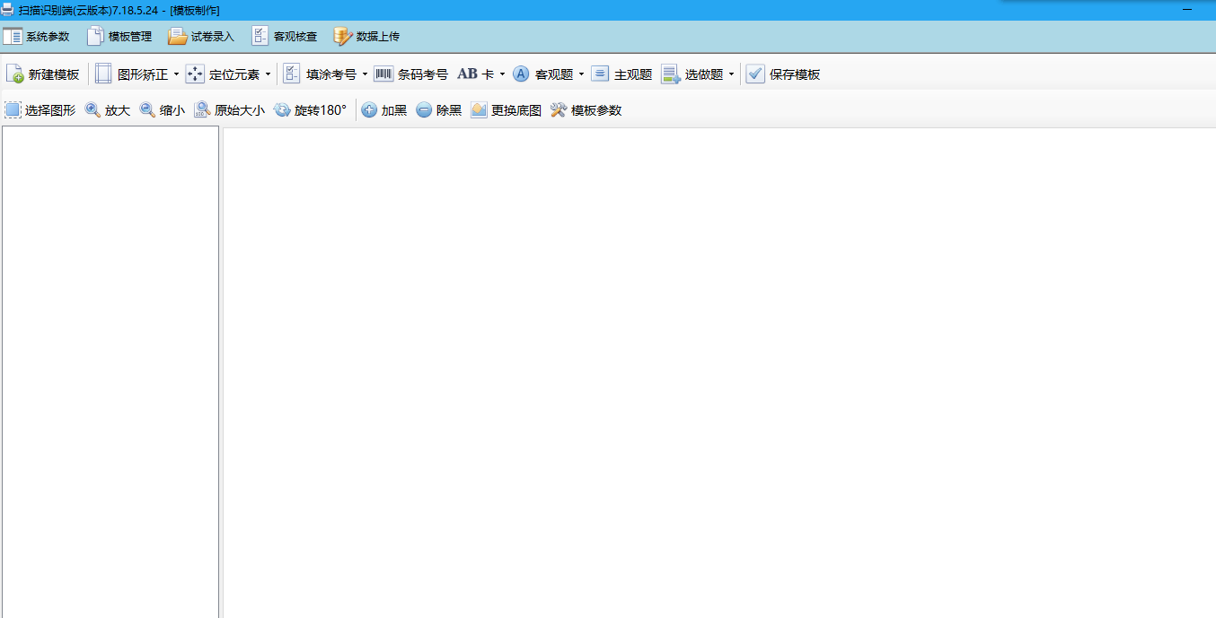

点击“新建模板”，添加模板图片，

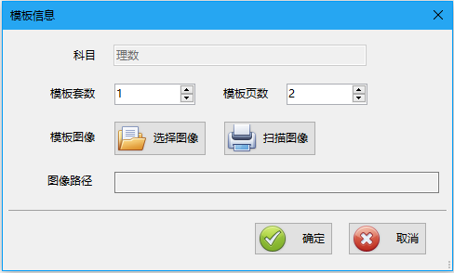

制作完成以后，点击“保存模板”，（详细模板制作教程请查看《模板制作详细教程.doc》）

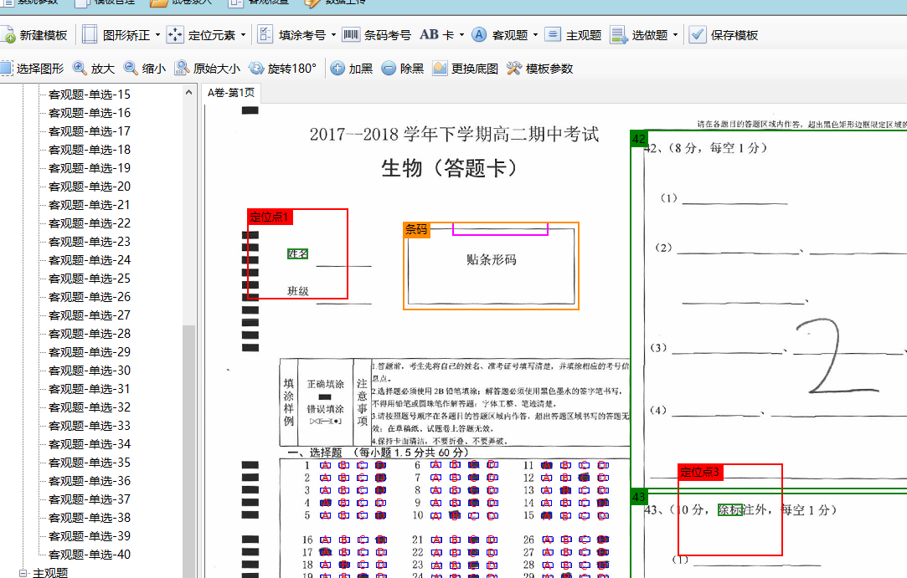

**试卷录入**

点击“试卷录入”，试卷录入有两种模式：

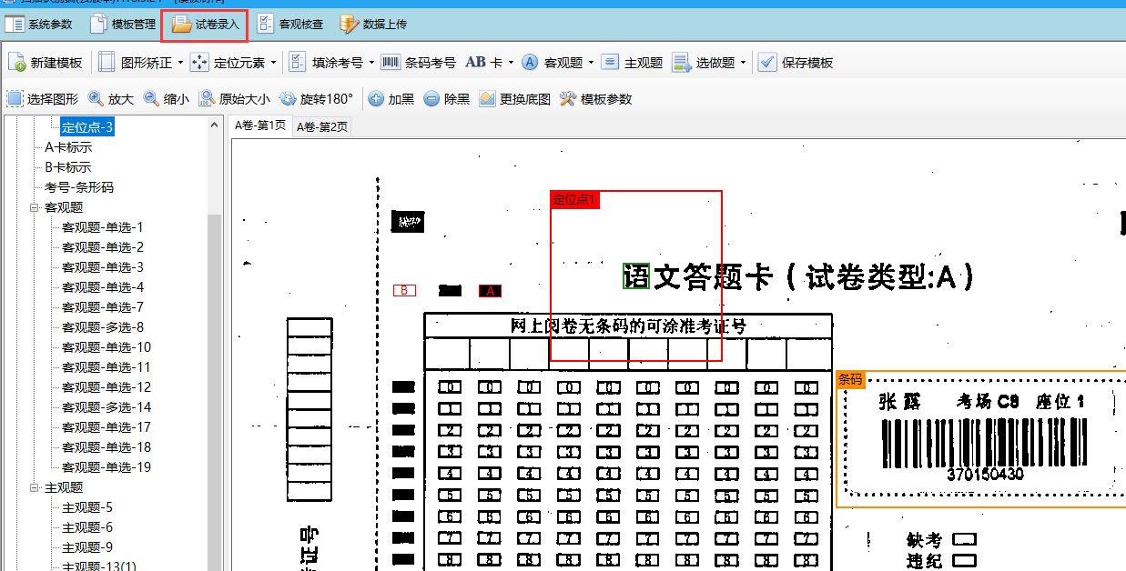

1. 通过扫描仪直接录入，

点击“选择扫描仪”，选择扫描仪，

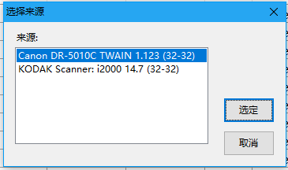

点击“开始扫描”，扫描试卷

1. 从文件夹录入

点击“从文件夹录入”，

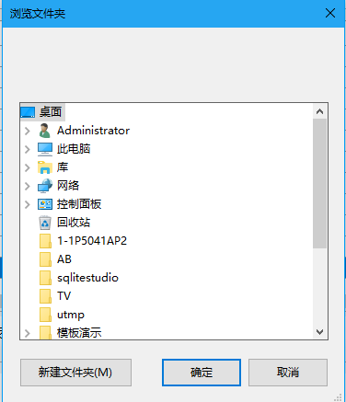

选择对应的文件夹，点击“确定”，

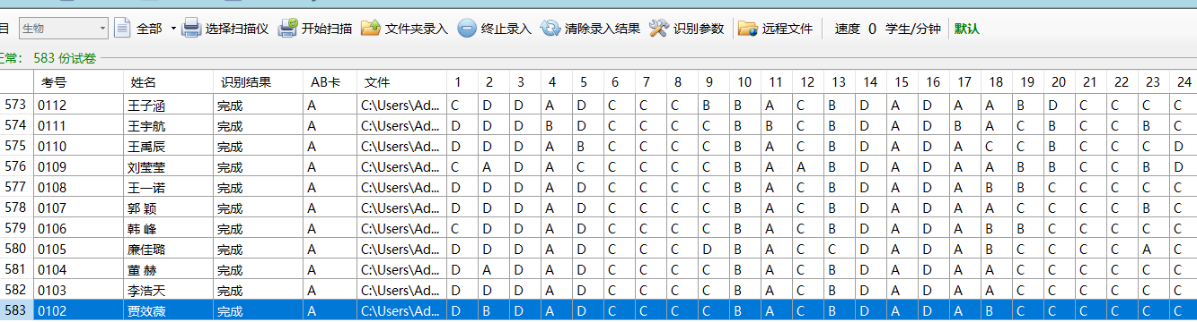

**客观核查**

点击“客观核查”，

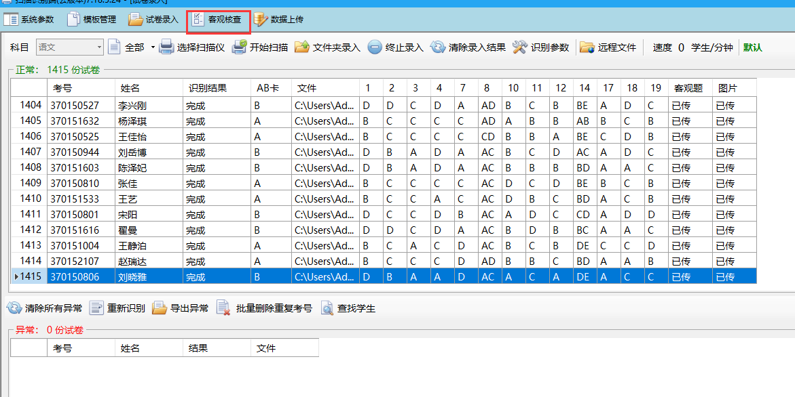

核查试卷的空选和单选多涂，若此试卷没有问题，点击“保存”，自动出下一张试卷。

**数据上传**

点击“数据上传”，

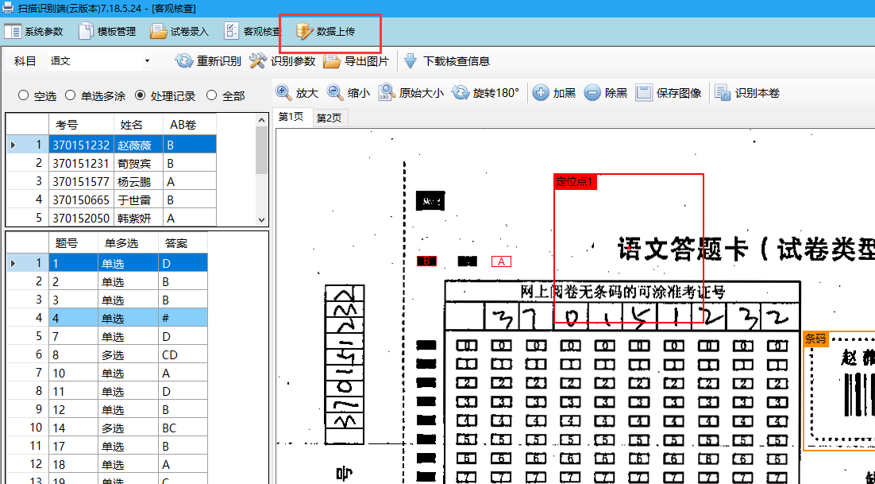

点击“上传客观题”，上传客观题答案

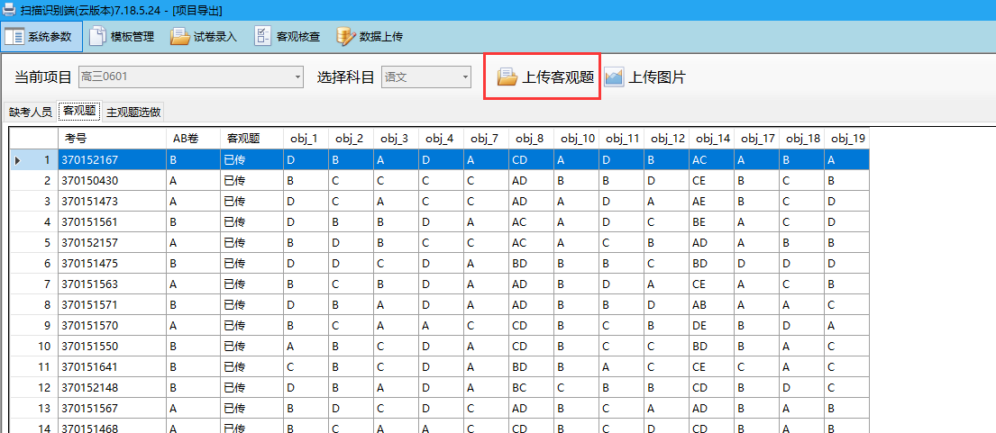

点击“开始”

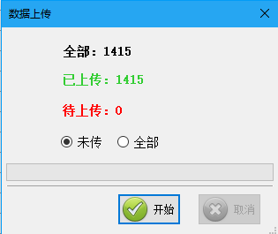

点击“上传图片”，上传主观题

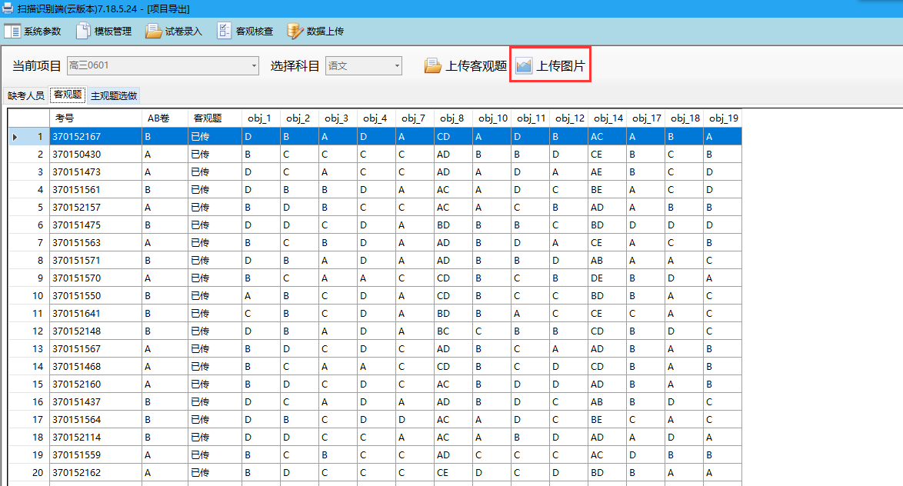

点击“开始”，

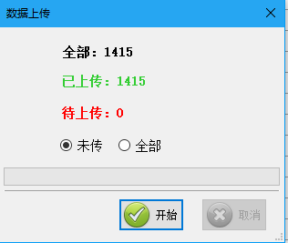

**任务分配**

点击浏览器界面的 “任务分配”，

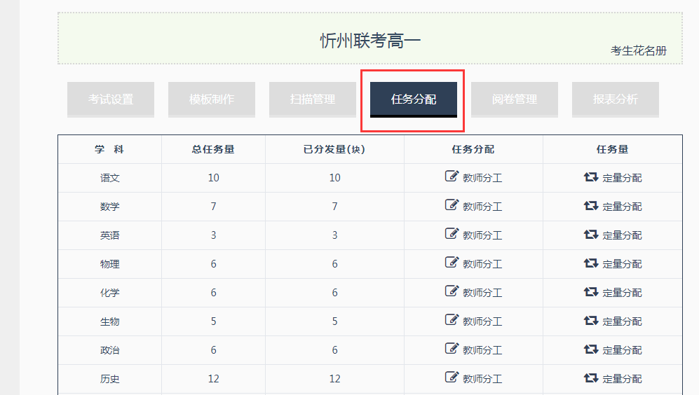

点击“教师分工”，

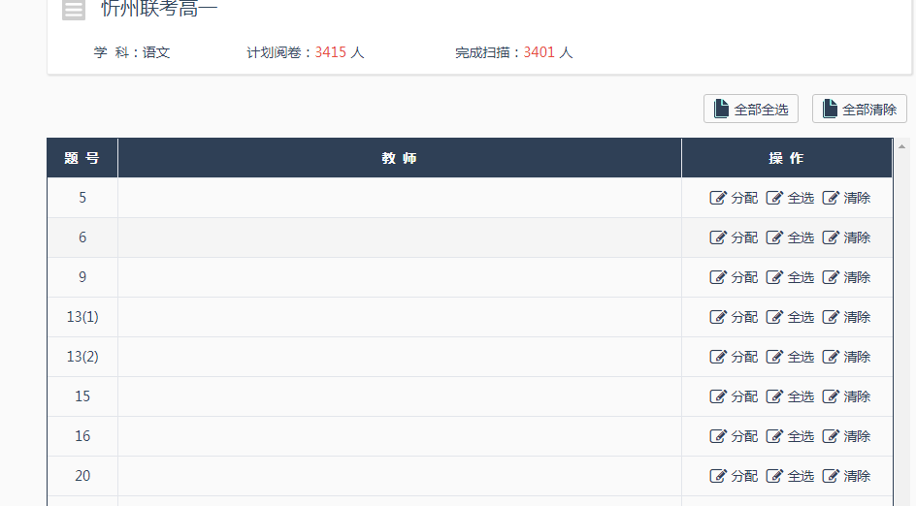

选择操作里面的“分配”，给老师分配阅卷任务，

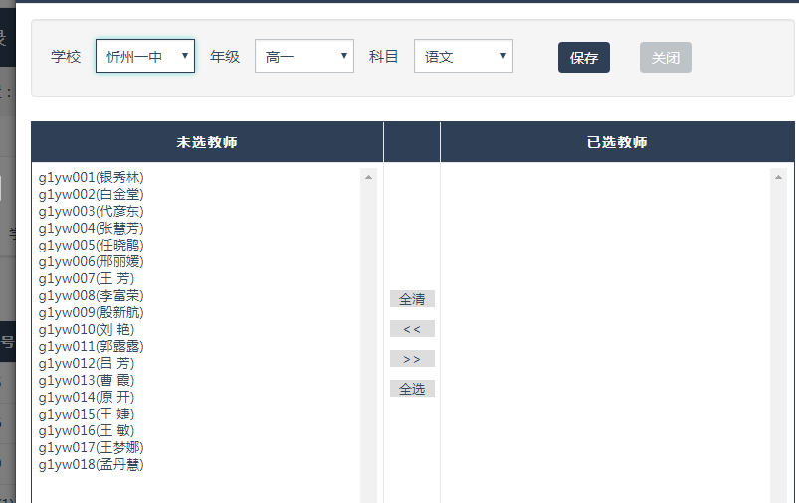

点击“保存”，

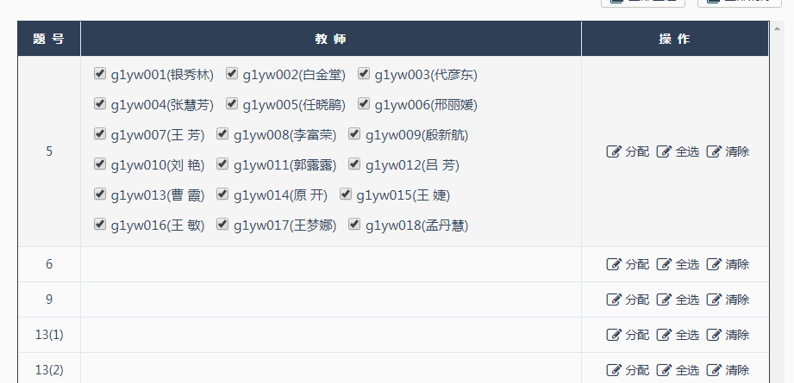

任务分配完成。

**阅卷管理**

点击“阅卷管理”，

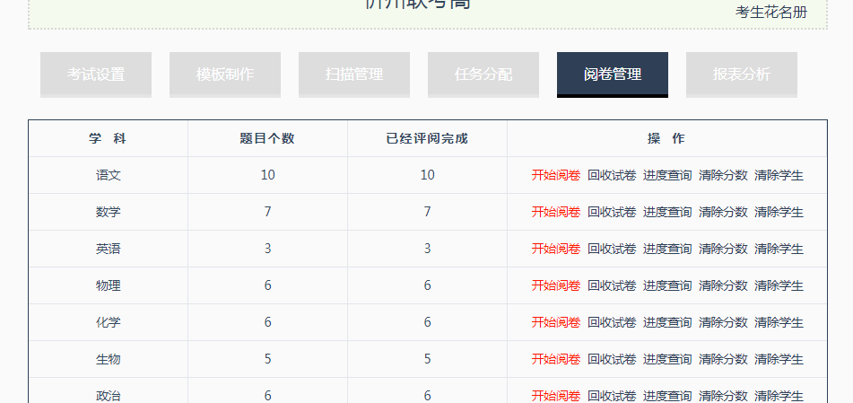

点击“开始阅卷”，开启阅卷任务，

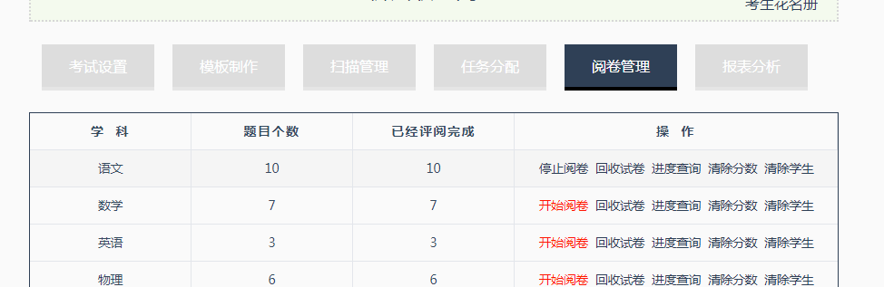

点击“进度查询”，可查看此科目的阅卷进度，

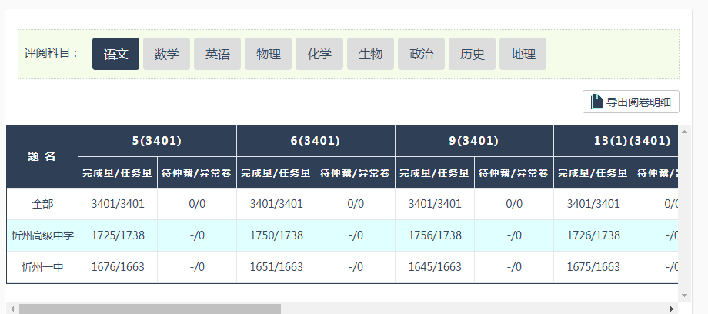

**报表分析**

当所有科目阅卷完毕后，点击“报表分析”，

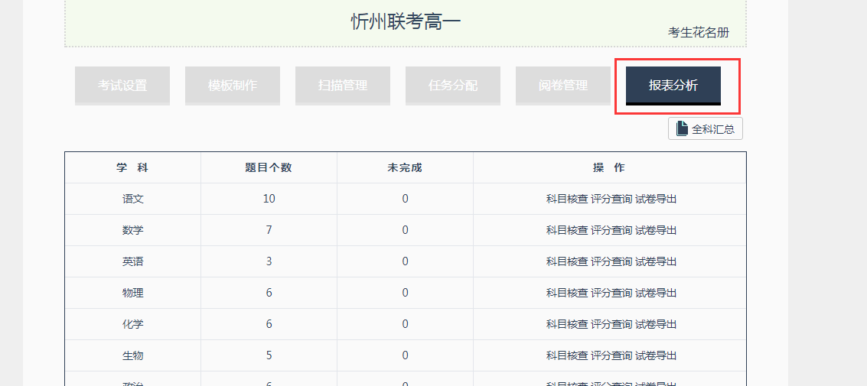

点击“全科汇总”，

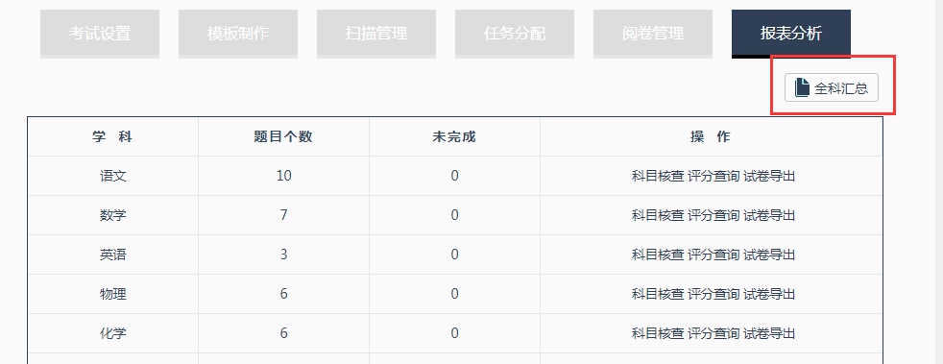

点击“汇总”，等待计算完成，

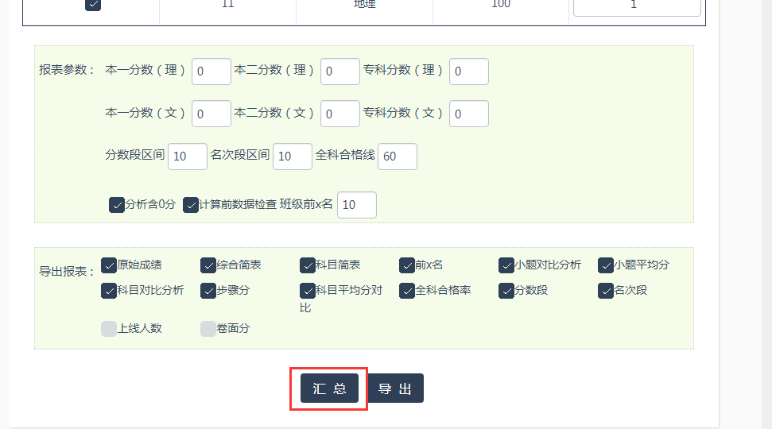

计算完成之后点击“导出”，导出成绩报表

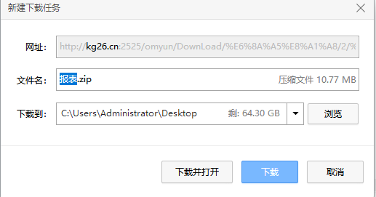

点击“下载”，导出成绩报表。